|  |  |  |
| --- | --- | --- |
|  |  |  |
| МИНОБРНАУКИ РОССИИ | | |
| Федеральное государственное бюджетное образовательное учреждение  высшего образования  **«МИРЭА – Российский технологический университет»**  **РТУ МИРЭА** | | |
| Институт Информационных Технологий | | |
| Кафедра Вычислительной техники | | |

|  |
| --- |
| **ОТЧЕТ О ВЫПОЛНЕНИИ ПРАКТИЧЕСКОЙ РАБОТЫ №3** «Анализатор JSON файла, обработка лексем» |
|  |
| **по дисциплине** |
| **«**Теория формальных языков**»** |
|  |
| Выполнил студент группы ИКБО-04-21 Исаев В. В. |
| Принял ассистент Боронников А. С. |

|  |  |  |
| --- | --- | --- |
| Практическая работа выполнена | «__»_______2022 г. |  |
|  |  |  |
| «Зачтено» | «__»_______2022 г. |  |

# Задание

На любом языке программирования (или с помощью FLEX-лексического анализатора) реализовать простой анализатор JSON файла. Обработка несуществующей лексемы: либо завершить выполнение программы с соответствующим сообщением, либо вывести лексему без соотношения к определенному классу токенов.

Лексемы:

• символы:

− BEGIN_OBJECT ( { );

− END_OBJECT ( } );

− BEGIN_ARRAY ( [ );

− END_ARRAY ( ] );

− COMMA ( , );

− COLON ( : );

• литералы

− LITERAL ( true, false, null);

• строки

− STRING ( “string” );

• числа

− NUMBER ( 1, -1, +1, 1e1000 ).

Пример работы программы:

ввод (через файл или консоль):

{

"name": "George",

"age": 19e5,

"EducationalEstablishments": [ "School2200", "UniversityMIREA" ],

"Student": true

}

# Реализация решения задания на языке C#

|  |
| --- |
| public static string word_read;  public static char[] word_char;  public static lexems[] lexems_tokens=new lexems[100];  public static string[] tokens = new string[100];  public enum lexems  {  BEGIN_OBJECT,  END_OBJECT,  BEGIN_ARRAY,  END_ARRAY,  COMMA,  COLON,  LITERAL,  STRING,  NUMBER  }  enum states  {  H,  OPEN_BRACKET,  CLOSE_BRACKET,  OPEN_SQUARE,  CLOSE_SQUARE,  STRING,  ENUMERABLE,  REZ,  BOOLEAN,  NUMBER  }  public static bool getWord(string a)  {  if(a=="true"||a=="false"||a=="null")  {  return true;  }  else  {  return false;  }  }  static void Main(string[] args)  {  string buf="";  word_read = File.ReadAllText("word.txt");  word_char = word_read.ToCharArray();  int cur_token = 0;  var a = states.H;  int cur_pos = 0;  while(cur_pos<word_char.Length)  {  switch(a)  {  case states.H:  if(word_char[cur_pos] == ' '|| word_char[cur_pos] == '\t'|| word_char[cur_pos] == '\n'|| word_char[cur_pos] == '\r')  {  cur_pos++;  }  else if(word_char[cur_pos]=='{')  {  a = states.OPEN_BRACKET;  }  else if(word_char[cur_pos]=='[')  {  a = states.OPEN_SQUARE;  }  if (word_char[cur_pos] == '}')  {  a = states.CLOSE_BRACKET;  }  else if (word_char[cur_pos] == ']')  {  a = states.CLOSE_SQUARE;  }  else if(word_char[cur_pos] == '"')  {  a = states.STRING;  }  else if(word_char[cur_pos] == ',')  {  a = states.ENUMERABLE;  }  else if (word_char[cur_pos] == ':')  {  a = states.REZ;  }  else if (word_char[cur_pos] == 't'|| word_char[cur_pos] == 'f'|| word_char[cur_pos] == 'n')  {  buf = "";  a = states.BOOLEAN;  }  else if (Char.IsDigit(word_char[cur_pos]))  {  a = states.NUMBER;  }  break;  case states.OPEN_BRACKET:  lexems_tokens[cur_token] = lexems.BEGIN_OBJECT;  tokens[cur_token] = "{";  cur_token++;  cur_pos++;  a = states.H;  break;  case states.CLOSE_BRACKET:  lexems_tokens[cur_token] = lexems.END_OBJECT;  tokens[cur_token] = "}";  cur_token++;  cur_pos++;  a = states.H;  break;  case states.OPEN_SQUARE:  lexems_tokens[cur_token] = lexems.BEGIN_ARRAY;  tokens[cur_token] = "[";  cur_token++;  cur_pos++;  a = states.H;  break;  case states.CLOSE_SQUARE:  lexems_tokens[cur_token] = lexems.END_ARRAY;  tokens[cur_token] = "]";  cur_token++;  cur_pos++;  a = states.H;  break;  case states.STRING:  cur_pos++;  if (word_char[cur_pos] != '"')  {  lexems_tokens[cur_token] = lexems.STRING;  tokens[cur_token] = tokens[cur_token] += word_char[cur_pos];  }  else  {  cur_token++;  cur_pos++;  a = states.H;  }  break;  case states.ENUMERABLE:  lexems_tokens[cur_token] = lexems.COMMA;  tokens[cur_token] = ",";  cur_token++;  cur_pos++;  a = states.H;  break;  case states.REZ:  lexems_tokens[cur_token] = lexems.COLON;  tokens[cur_token] = ":";  cur_token++;  cur_pos++;  a = states.H;  break;  case states.BOOLEAN:  buf = buf + word_char[cur_pos];  if (getWord(buf))  {  lexems_tokens[cur_token] = lexems.LITERAL;  tokens[cur_token] = buf;  cur_token++;  cur_pos++;  a = states.H;  }  cur_pos++;  break;  case states.NUMBER:  if (word_char[cur_pos] != ','&& word_char[cur_pos] != ']'&& word_char[cur_pos] != '}')  {  lexems_tokens[cur_token] = lexems.NUMBER;  tokens[cur_token] = tokens[cur_token] += word_char[cur_pos];  cur_pos++;  }  else  {  cur_token++;  a = states.H;  }  break;  default:  Console.WriteLine("Необработанная лексема");  Console.ReadLine();  Environment.Exit(0);  break;  }  }  for(int i=0;i<lexems_tokens.Length;i++)  {  if (tokens[i] != null)  {  Console.WriteLine("{" + lexems_tokens[i] + ";'" + tokens[i] + "'}");  }  }  Console.ReadLine();  } |

# Тестирование

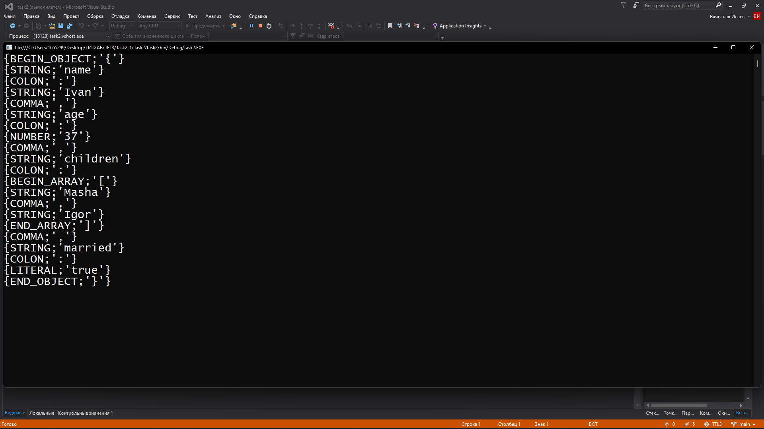

Рисунок 1. Результат программы

# Вывод

В данной практической работе были получены навыки в работе с JSON файле, получены навыки в обработке лексем.